Введение

В жизни каждого современного человека большая часть времени уделяется Интернету.

С помощью Интернета и различных Web-сайтов человек может, находясь дома, изучать то, что его интересует. Исходя из этого, можно c уверенностью сказать, что в 90% случаев между компанией, имеющей понятный и удобный Web-сайт, и компанией, которая такового не имеет, человек выберет именно первый вариант.

Поэтому наличие компанией web-сайта в настоящее время является неотъемлемой частью её успеха и возможности конкурировать с другими популярными компаниями.

Web-сайт компании предоставляет следующие возможности:

1. Просмотр продуктов и услуг, предлагаемых компанией.
2. Оформление заказа на продукты и услуги.
3. Отслеживание заказа.
4. Отзывы и обратная связь с клиентами.
5. Рекламные акции и скидки.
6. Блог с актуальной информацией.
7. Контактные данные, для связи с компанией.

Цель курсового проекта: разработать веб-сайт для автошколы с использованием HTML5, Sass/CSS3.

Задачи курсового проекта:

1. Проанализировать существующие языки разметки, инструменты и библиотеки для создания Web-сайта;
2. Разработать макет и прототип Web-сайта;
3. Разработать структуру Web-сайта;
4. Наполнить сайт информацией по теме;
5. Протестировать Web-сайт;
6. Разработать руководство пользователя.

1. Постановка задачи

1.1. Обзор аналогичных решений

Перед разработкой собственного web-сайта можно изучить уже готовые аналогичные решения для того, чтобы на примере опытных разработчиков рассмотреть, какая информация является необходимой для пользователей.

На рисунке 1.1 представлено окно главной страницы web-сайта «https://medvedica.by»

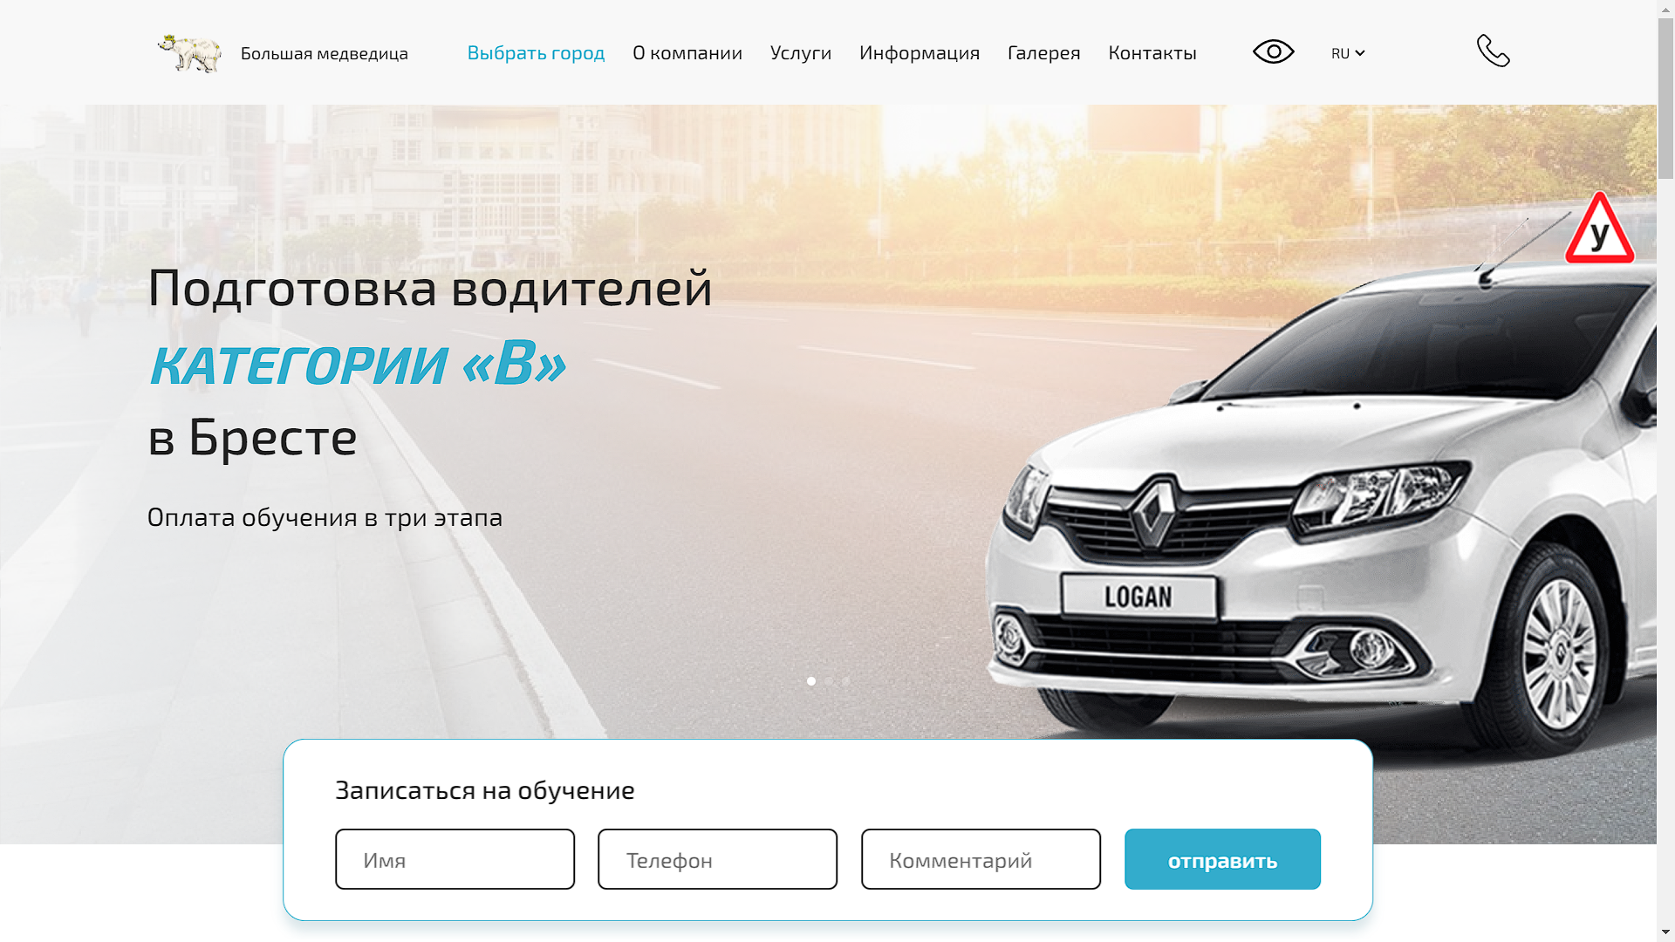

а-десктопная версия б-мобильная версия

Рисунок 1.1 – Окно главной страницы web-сайта «https://medvedica.by»

Web-сайт имеет стильный и современный дизайн, использующий яркие цвета и простые формы. Он прост в использовании и понятен для посетителей. На рисунке 1.1(б) продемонстрирована адаптивность страницы для мобильных устройств.

Данный Web-сайт хорошо структурирован и предлагает широкий спектр услуг. Присутствуют разделы «Услуги», «Цены», «О нас», «Контакты» в навигационном меню. Вся необходимая информация легко доступна. Зачастую пользователю необходим и достаточен данный набор информации.

Сайт позволяет записаться на обучение, выбрать город, в котором будет производиться обучение, категорию обучения.

Однако, необходимо рассмотреть несколько сайтов для более конкретного представления набора необходимой информации.

Рассмотрим сайт «https://ada.by» (рисунок 1.2)

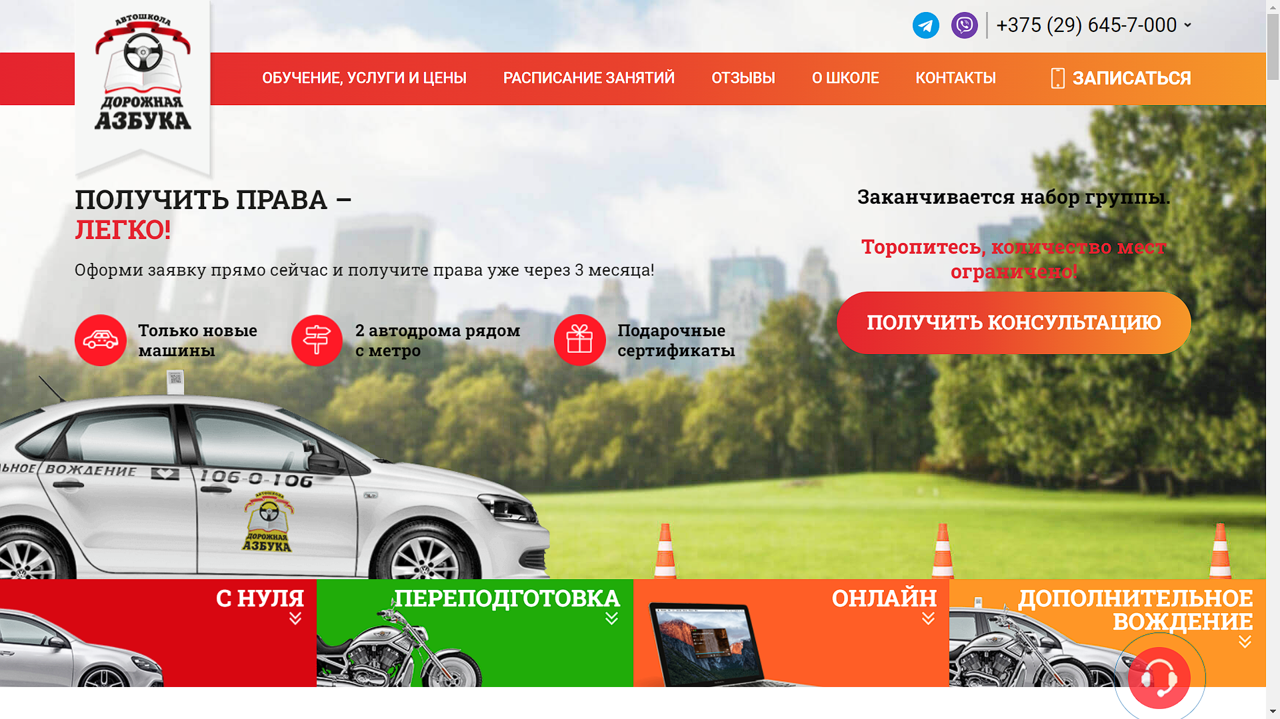

Рисунок 1.2 – Окно главной страницы web-сайта «https://ada.by»

Данный сайт имеет более красочный дизайн, что можно рассматривать как положительное качество, так и отрицательное, однако, предпочтителен более строгий дизайн.

Набор информации данного web-сайта схож с предыдущим, но необходимо выделить раздел «Отзывы», который позволяет пользователю посмотреть оценки других пользователей о качестве работы компании и предоставляемых услуг.

На рисунке 1.3 представлен ещё один web-сайт с достаточно приятным дизайном.

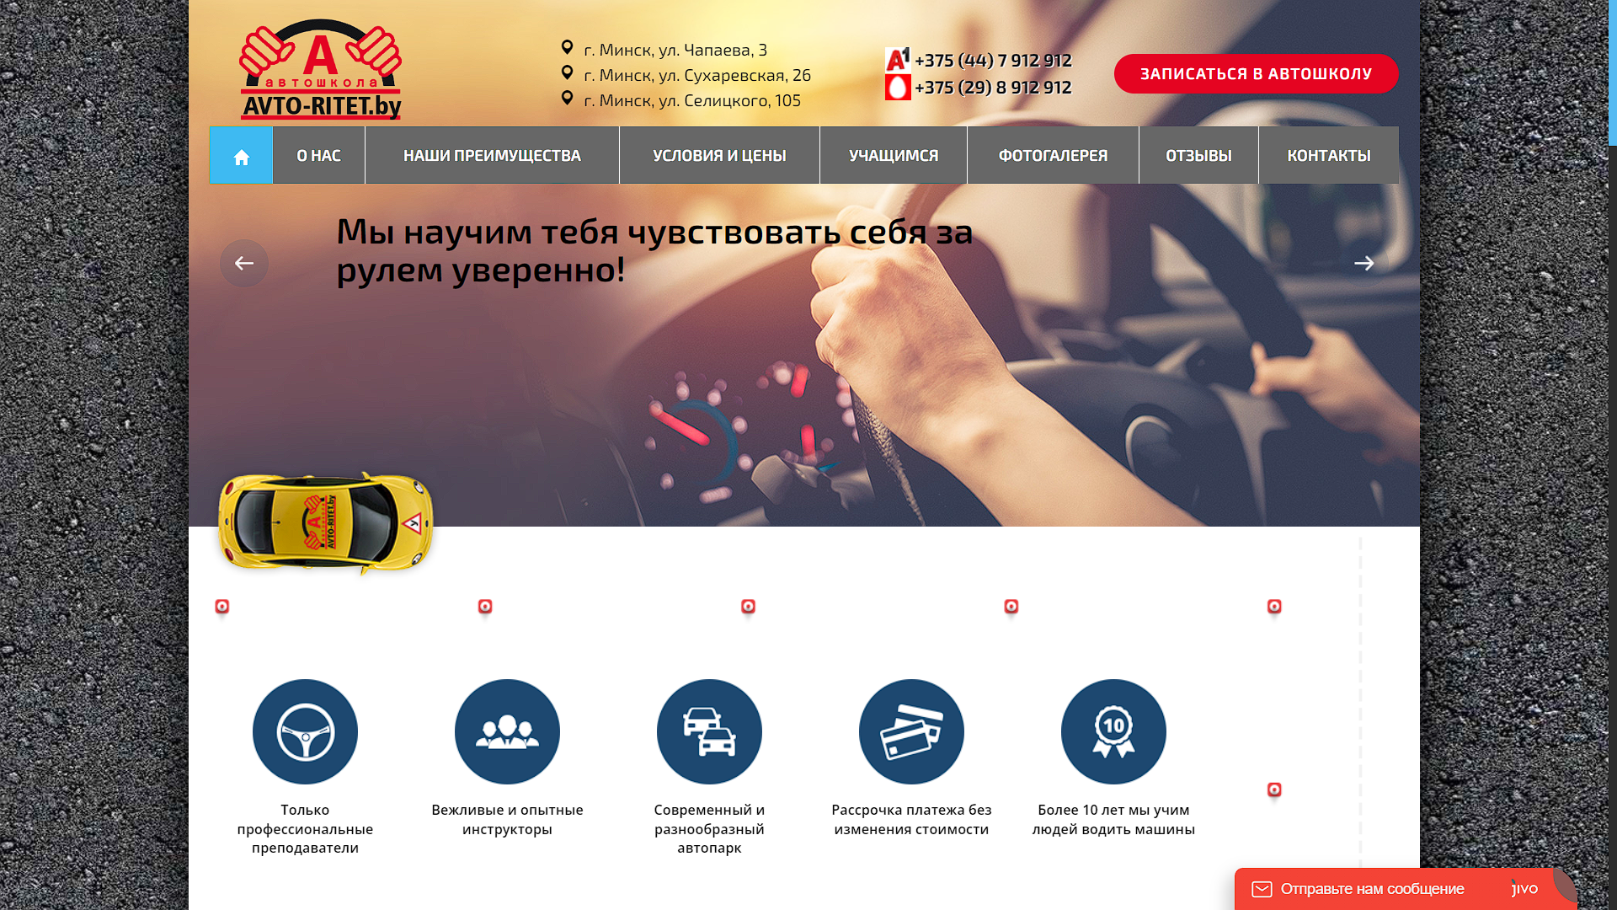

Рисунок 1.3 – Окно главной страницы web-сайта «https://avto-ritet.by»

На сайте имеется информация о достижениях и отличительных особенностях компании и набор информации, присутствующий на предыдущих сайтах.

1.2. Техническое задание

Поставлена задача разработать полноценный многостраничный web-сайт автошколы, состоящий из 10 web-страниц и включающий в себя контактную информацию, информацию о предоставляемых компанией услугах, ценах, условиях, преимуществах над другими компаниями.

Web-сайт должен быть простым в использовании и понятным для всех пользователей, с подробной информацией.

Основными задачами сайта являются:

1. Предоставление навигационного меню;
2. Предоставление подробной информации о вариантах обучения (категория, форма обучения, условия);
3. Возможность записи на обучение;
4. Предоставление контактной информации;

Навигационное меню будет расположено сверху главной страницы

включать в себя разделы «Услуги», «Цены», «О нас», «Контакты».

Веб-страница должна быть кроссбраузерной и адаптивной для мобильной версии (ширина до 420px), планшетного устройства (ширина до 1000px). Начиная с ширины в 1000px должна открываться версия для персонального компьютера.

1.3. Выбор средств реализации программного продукта

Курсовая работа будет выполняться в редакторе кода Visual Studio Code.

При создании веб-страниц были использованы языки: HTML, CSS, SASS, JS, XML.

CSS, SASS будет использован для того, чтобы регулировать настройку шрифтов, цветов символов и фона, фоновые изображения, расположение элементов на странице.

JavaScript будет использован для добавления интерактивности на web-сайт (например: отклик при нажатии кнопок или при вводе данных в формы, динамические стили, анимация).

1.4. Вывод

В данном разделе были рассмотрены как плюсы, так и минусы аналогичных решений для того, чтобы разработать сайт с набором информации, которая будет необходима пользователю и предотвратить наличие допущенных другими разработчиками ошибок. Были определены основные технические задания по созданию страницы. Также выбраны средства реализации программного продукта, а именно языки HTML, CSS, JS, XML.

2. Проектирование веб-сайта

2.1. Выбор способа вёрстки

Исходя из требований проекта, сайт должен быть кроссбраузерным и адаптивным. По этой причине была выбрана flex-box и grid вёрстка.

Flex-box вёрстка используется для того, чтобы обеспечить кроссбраузерность, созданием сложных, гибких макетов.

Grid вёрстка используется для обеспечения корректной работы сайта на различных устройствах: компьютере, телефоне или планшете.

2.2. Выбор стилевого оформления

При создании web-сайта в качестве основного цвета был выбран тёмно-серый цвет, для оформления навигационного меню – светло-серый. Цвет оформления текста: чёрный при использовании на светло-сером фоне, белый при использовании на тёмном.

Прототипы web-сайта представлены в приложении А.

Макеты web-сайта представлены в приложении Б.

2.3. Выбор шрифтового оформления

Основным шрифтом на сайте является Raleway, поддерживающий 318 языков, включая те, которые необходимы для оформления сайта. Хорошо подобранный шрифт способен привлекать внимание пользователя, что немаловажно.

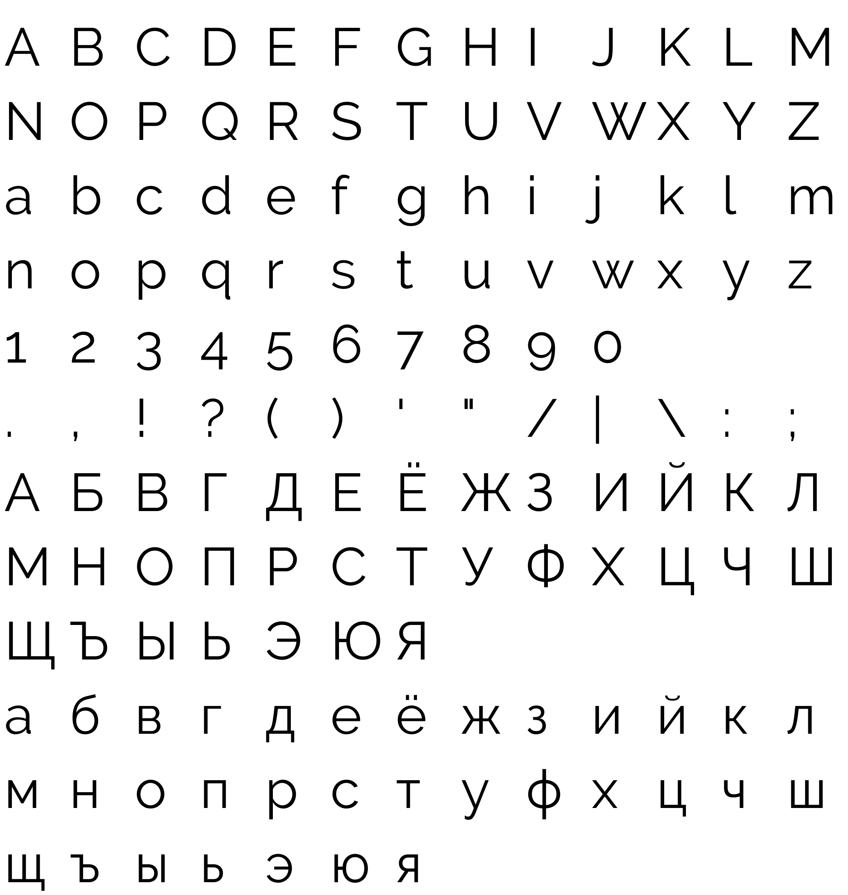

Рисунок 2.1 – Шрифт Raleway

2.4. Разработка логотипа

Логотип сайта выполнен в одном стиле с оформлением web-сайта: использованы белые и черные цвета. Логотип, представленный на рисунке 2.2 был создан с помощью редактора векторной графики Insscape.



Рисунок 2.2 – Логотип сайта «Serpent»

2.5. Разработка пользовательских элементов

В проекте будут представлены блоки навигационного меню с информацией о компании, услугами, контактами, условиями и информациями, рисунок 2.3.



Рисунок 2.3 – Навигационное меню

Для удобства и привлечения внимания пользователя на сайте имеются блоки-ссылки, пример представлен на рисунке 2.4.



Рисунок 2.4 – Блоки-ссылки с информацией о категориях

Также присутствует форма с кнопкой отправки для онлайн-записи пользователя.

2.6. Разработка спецэффектов

На страницах имеются анимации и пользовательские элементы, подходящие под тематику web-сайта.

Также присутствует реакция кнопки регистрации, которая при наведении меняет цвет обводки с чёрного на светло-синий.



Рисунок 2.5 – Навигационное меню

На рисунке 2.5 продемонстрирована реакция ссылки на наведение. При наведении на ссылку она будет становиться оранжевого цвета вместо белого.

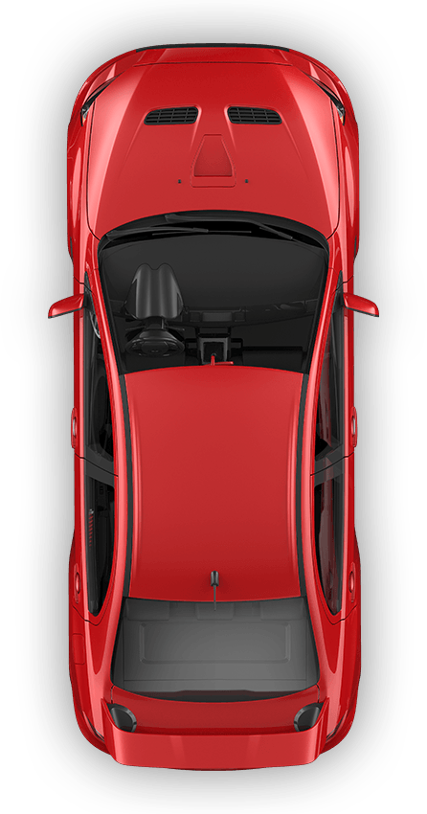

Рисунок 2.6 – Полоса прокрутки

На рисунке 2.6 представлена пользовательская полоса прокрутки, представляющая собой автомобиль красного цвета, который будет передвигаться по правой части экрана во время прокрутки страницы.

2.7. Выводы

В результате написания этого раздела был создан прототип web-сайта, выбрано цветовое и шрифтовое оформление для привлечения внимания пользователя. Был выполнен логотип, соответствующий тематике сайта и стилю оформления. Разработан общий дизайн страниц.